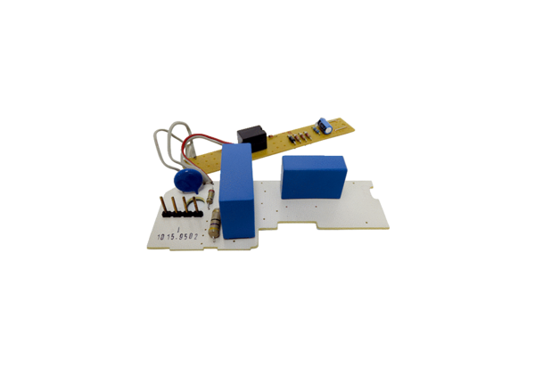Deska PL ER 100 GVZSortiment: B
Typové číslo: E101.1015.9502Výrobce: MAICO

